

**Mini Project**

**เกม : FLYING KOALA**

โดย

**นาย กรณ์มงคล ฤสิงห์พิชย์**

**รหัสนักศึกษา 6404062610391 ตอนเรียนที่ 1**

**รายงานนี้เป็นส่วนหนึ่งของวิชา 040613222**

**Object Oriented Programming**

**ภาควิชาวิทยาการคอมพิวเตอร์และสารสนเทศ**

**คณะวิทยาศาสตร์ประยุกต์**

**มหาวิทยาลัยเทคโนโลยีพระจอมเกล้าพระนครเหนือ**

**ภาคการศึกษาที่ 1 ปีการศึกษา 2565**

**สารบัญ**

**บทที่ 1 : บทนำ** 1

**ที่มาและความสำคัญ** 1

**ประเภทของโครงการ** 1

**บทที่ 2 : ส่วนการพัฒนา** 4

**วิธีเล่น** 4

**Class Diagrams** 5

**รูปแบบการพัฒนา** 6

**หน้าจอ GUI และ Event handling** 9

**อัลกอริทึมที่สำคัญ** 15

**บทที่ 3 : สรุป** 16

**ปัญหาที่พบระหว่างการพัฒนา** 16

**จุดเด่นของโปรแกรมที่ไม่เหมือนใคร** 16

# **บทที่ 1 : บทนำ**

## **ที่มาและความสำคัญ**

โปรแกรมที่ผู้เขียนได้จัดทำมีแรงบันดาลใจมาจากเกมในโปรแกรม Google Chrome ที่จะแสดงให้ผู้ใช้งานขณะที่ไม่มีการเข้าถึงของอินเตอร์เน็ต ผู้เขียนจึงมีความคิดที่จะจักการเขียนโปรแกรมที่มีลักษณะคล้ายกับเกมดังกล่าวขึ้นด้วยการใช้ภาษาจาวาเพื่อพัฒนาโปรแกรมขึ้นมาเพื่อให้เกิดความสนุกและเหลิดเพลิน

## **ประเภทของโครงการ**

เกมประเภท Arcade เล่นคนเดียวโดยไม่ใช้อินเตอร์เน็ต

**ประโยชน์**

1. ฝึกไหวพริบในการมองเห็น
2. เพื่อความสนุกสนาน
3. เพื่อฝึกกระบวนการคิดใรสถานการต่าง ๆ

**ขอบเขต**

**เกมโคอาล่าบินๆ**

**(Flying Koala)**

**\*\*\*หมายเหตุ รูปใช้เพื่อการโฆษณาตอนทำอาจมีการเปลี่ยนแปลงเล็กน้อยตามความสามารถของผู้ทำ**

* **รายละเอียดเกม**

เกมโคอาล่าบินๆ เป็นเกมที่จะให้ผู้เล่นจำลองตัวเองเป็นหมีโคอาล่าที่กำลังหลงอยู่ในป่า ซึ่งหมี

โคอาล่าตัวนี้ต้องหลบหลีกสัตว์ป่าดุร้ายที่จะเข้ามาทำร้ายมัน ไม่ว่าจะเป็นสัตว์ร้ายตัวไหนหมีโคอาล่าก็จะ

ต้องหลบให้ได้ หากหลบไม่ได้จะ Game Over ทันที

* **วิธีเล่น**

ใช้ลูกศรบนแป้นคีย์บอร์ดเพื่อควบคุมเจ้าหมีโคอาล่าให้หลบหลีกสัตว์ร้าย

* **เนื้อหาของเกม**
* ตัวละคร

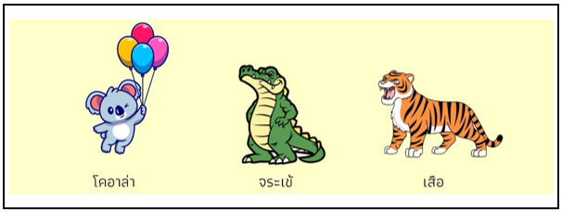

***หมายเหตุ ตัวละครต่าง ๆอาจมีการเปลี่ยนแปลง

* ฉาก
  + เริ่มเกม

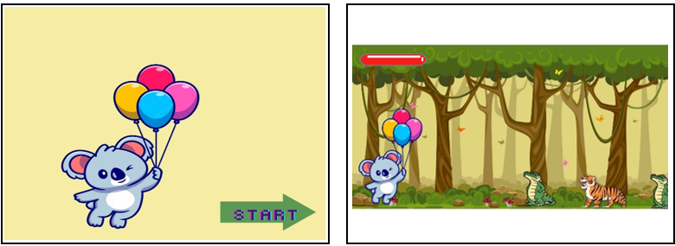

* + เมื่อตัวละครชนกับสิ่งกีดขวาง หรือ ชนกับศัตรูจะจบเกมทันทีพร้อมสรุปคะแนน

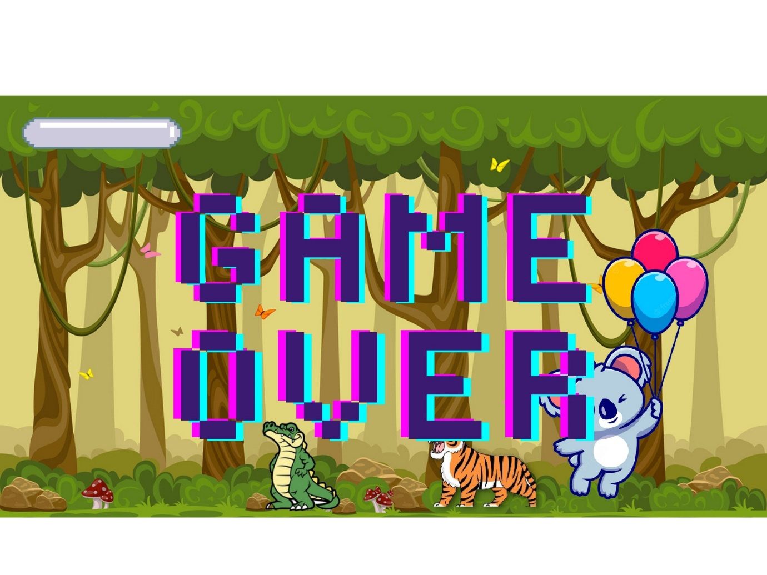

***หมายเหตุ ฉากและตัวเกมจะมีการเปลี่ยนแปลงอย่างแน่นอน ภาพข้างต้นเป็นเพียงภาพประกอบ

* **ประโยชน์**

1. ฝึกไหวพริบในการมองเห็น
2. เพื่อความสนุกสนาน
3. เพื่อฝึกกระบวนการคิดใรสถานการต่าง ๆ

* **แผนการทำงาน**

|  |  |  |  |  |  |
| --- | --- | --- | --- | --- | --- |
| **ลำดับ** | **รายการ** | **สัปดาห์ที่ 1** | **สัปดาห์ที่ 2** | **สัปดาห์ที่ 3** | **สัปดาห์ที่ 4** |
| **1** | ทำกราฟฟิกภายในเกมและตัวละคร |  |  |  |  |
| **2** | ศึกษาเอกสารและข้อมูลที่เกี่ยวข้อง |  |  |  |  |
| **3** | ลงมือเขียนโปรแกรม |  |  |  |  |
| **4** | ตรวจสอบและแก้ไขข้อผิดพลาด |  |  |  |  |
| **5** | จัดทำเอกสาร |  |  |  |  |

# **บทที่ 2 : ส่วนการพัฒนา**

## **วิธีเล่น**

ใช้ลูกศรบนแป้นพิมพ์เพื่อกำหนดให้ตัวละครกระโดดหรือหมอบลงเพื่อหลบสิ่งกีดขวางและศัตรูทำให้ตัวละครมีชีวิตอยู่ได้นานที่สุด (ลูกศรขึ้นและลงเพื่อกระโดดและหมอบตามลำดับ)

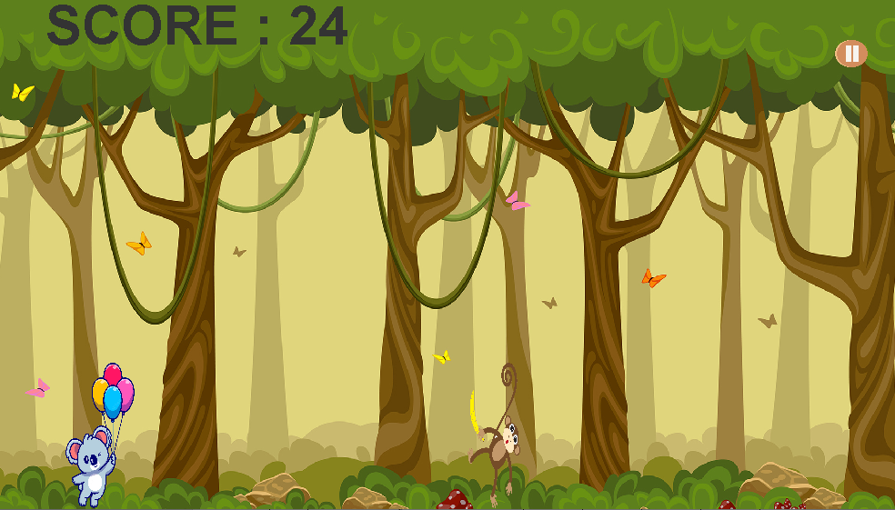

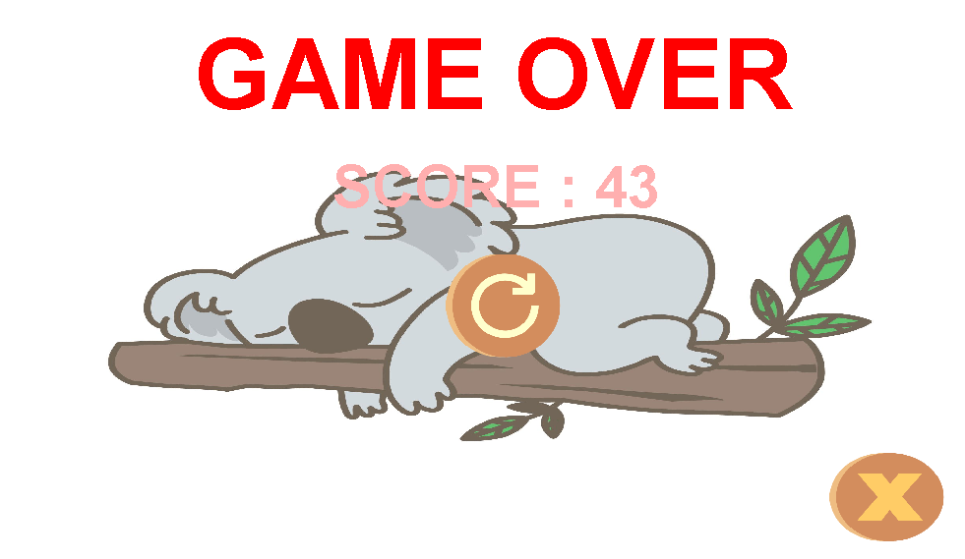

## **Class Diagrams**

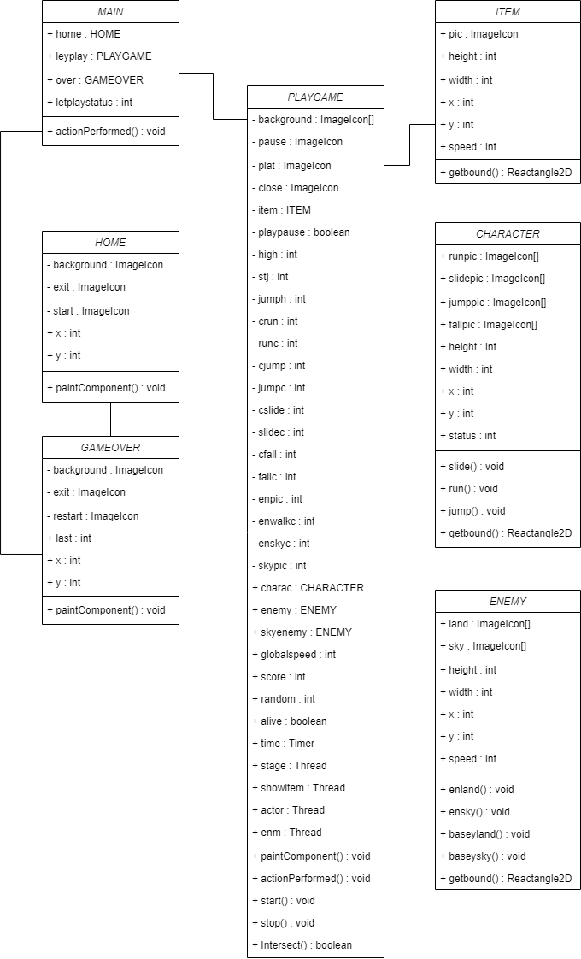

Class MAIN extends JFrame implements ActionListener

Class PLAYGAME extends JPanel implements ActionListener

Class HOME & GAMEOVER extends JPanel

## **รูปแบบการพัฒนา**

เกมเป็นภาษา java แบบ java application

**Constructor**

ตัวอย่าง

MAIN(){

ImageIcon icon = new ImageIcon(this.getClass().getResource("Face 01.png"));

this.setIconImage(icon.getImage());

add(home);

time.start();

}

**Encapsulation**

ตัวอย่าง

private boolean playpause = true;

public CHARACTER charac = new CHARACTER();

public ENEMY enemy = new ENEMY();

public ENEMY skyenemy = new ENEMY();

public ENEMY spaenemy = new ENEMY();

private ITEM item = new ITEM();

**Composition**

ตัวอย่าง

if (letplay.alive == false) {

over.last = letplay.score;

this.remove(letplay);

this.add(over);

over.requestFocusInWindow();

}

**Polymorphism**

ตัวอย่าง

public void paintComponent(Graphics g){

super.paintComponent(g);

g.drawImage(background.getImage(),0,0,1000,600,this);

g.drawImage(restart.getImage(),425,225,150,150,this);

g.drawImage(exit.getImage(),850,450, 90,90 ,this);

g.setFont(new Font("2005_iannnnnTKO",Font.CENTER_BASELINE,100));

g.setColor(Color.red);

g.drawString("GAME OVER",300,100);

g.setColor(Color.PINK);

g.setFont(new Font("2005_iannnnnTKO",Font.CENTER_BASELINE,60));

g.drawString("SCORE : "+last,340,200);

}

**Abstract**

ตัวอย่าง

abstract class GraphicObject{

abstract void run();

abstract void jump();

abstract void slide();

abstract Rectangle2D getbound();

}

public class CHARACTER extends GraphicObject {

public void run(){  
}

public void jump(){  
}

public void slide(){  
}

public Rectangle2D getbound(){  
}

**Inheritance**

ตัวอย่าง

public class MAIN extends JFrame

public class GAMEOVER extends JPanel

## **หน้าจอ GUI และ Event handling**

หน้าเริ่มต้นเมื่อกดเริ่มตรงกลางจะเริ่มเกมและเมื่อกดปิดจะปิดเกม โดย มี MouseListener เป็นตัวดักฟังการกระทำต่างๆในหน้านี้

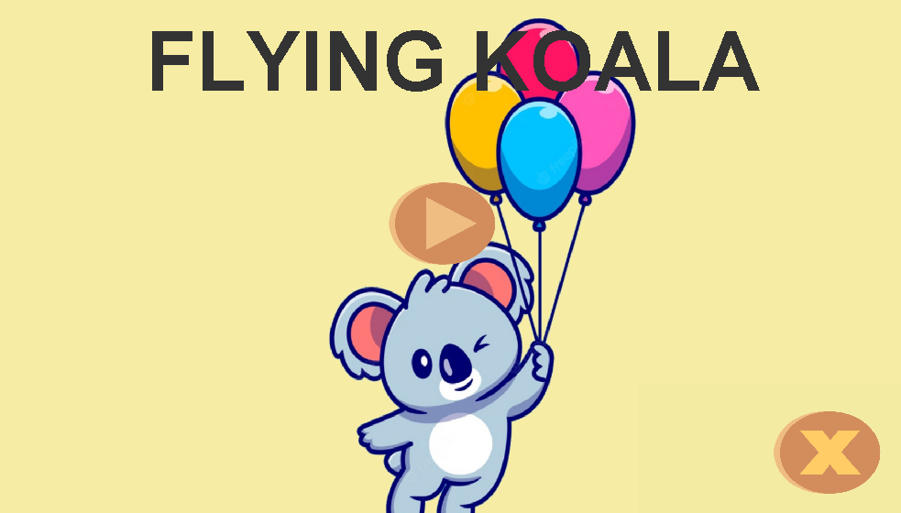

Code ของการดักฟังในหน้าจอเริ่มแรก

if (home.x >= 425 && home.x <= 575 && home.y >= 225 && home.y <= 375){

home.x = 0;

home.y = 0;

this.remove(home);

this.add(letplay);

letplay.requestFocusInWindow();

letplay.start();

}

หน้าเล่นเมื่อกดหยุดเกมจะหยุดและสร้างปุ่มที่สามารถกดเพื่อปิดได้ โดย มี MouseListener เป็นตัวดักฟังการกระทำต่างๆในหน้านี้ และยังมี KeyListener ที่ควบคุมคุมตัวละครให้กระโดดและหมอบโดยลูกศรขึ้นละลง

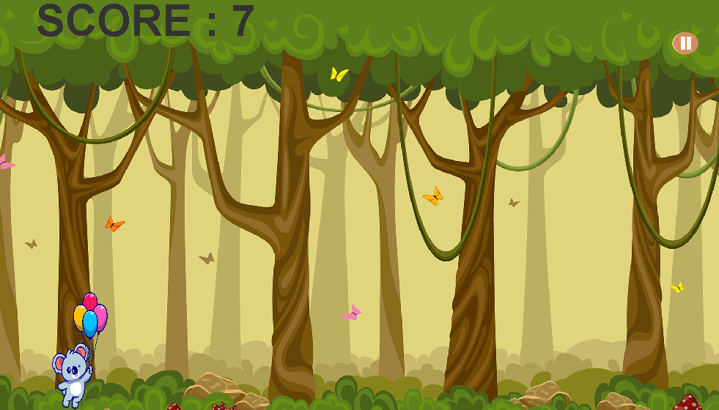

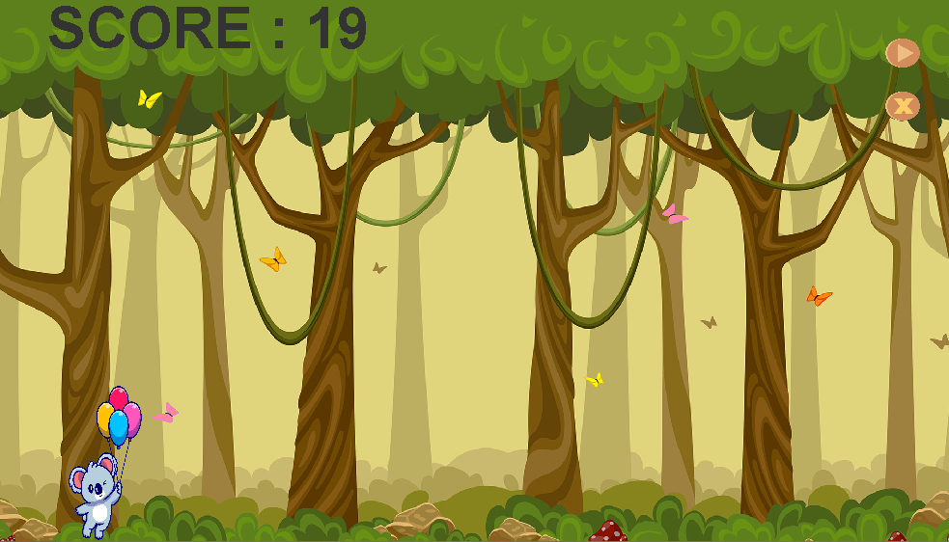

Code ของ MouseListener และ KeyListener ที่ดักฟังในหน้านี้

this.addKeyListener(new KeyAdapter() {

@Override

public void keyPressed(KeyEvent e) {

super.keyPressed(e);

if (e.getKeyCode() == KeyEvent.VK_UP) {

if (charac.status == 0) {

charac.jump();

stj = 1;

repaint();

}

} else if (e.getKeyCode() == KeyEvent.VK_DOWN) {

charac.slide();

high = 0;

repaint();

} else if (e.getKeyCode() == KeyEvent.VK_RIGHT) {

score+=200;

globalspeed++;

}

}

@Override

public void keyReleased(KeyEvent e) {

super.keyReleased(e);

if (e.getKeyCode() == KeyEvent.VK_DOWN) {

charac.run();

repaint();

}

}

});

this.addMouseListener(new MouseAdapter() {

@Override

public void mouseClicked(MouseEvent e) {

super.mouseClicked(e);

if (e.getX() >= 920 && e.getX() <= 970 && e.getY() >= 20 && e.getY() <= 60) {

if (playpause == true) {

playpause = false;

time.stop();

stage.suspend();

actor.suspend();

enm.suspend();

ensky.suspend();

showitem.suspend();

enspcial.suspend();

repaint();

} else {

time.start();

playpause = true;

stage.resume();

actor.resume();

ensky.resume();

enm.resume();

showitem.resume();

enspcial.resume();

repaint();

}

}

if (e.getX() >= 920 && e.getX() <= 970 && e.getY() >= 80 && e.getY() <= 130) {

System.exit(0);

}

}

});

]

หน้าจบเกมเมื่อกดเริ่มใหม่ตรงกลางจะเริ่มเกมใหม่และเมื่อกดปิดจะปิดเกม โดย มี MouseListener เป็นตัวดักฟังการกระทำต่างๆในหน้านี้

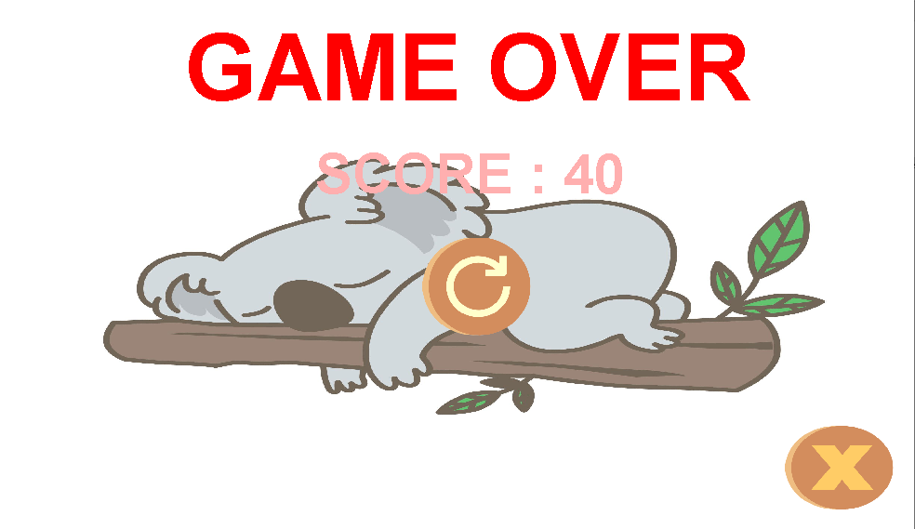

Code ของ MouseListener

if (over.x >= 425 && over.x <= 575 && over.y >= 225 && over.y <= 375){

over.x = 0;

over.y = 0;

this.remove(over);

letplay = new PLAYGAME();

this.add(letplay);

letplay.requestFocusInWindow();

letplay.start();

}

## **อัลกอริทึมที่สำคัญ**

อัลกอริทึมที่สำคัญคือการสร้างศตรู้ให้ออกมาโดยไม่มีค่า y ใกล้เคียงกันเกินไป

Code

if (spaenemy.x > 10 && spaenemy.x < getWidth() - 1) {

if (skyenemy.x == getWidth() || skyenemy.x == getWidth() - 1) {

skyenemy.x = getWidth();

skyenemy.speed = 0;

}

}

if (enemy.x == getWidth()-1 && enemy.x - skyenemy.x < 300 && skyenemy.x >=10 && skyenemy.x <= getWidth()-1) {

enemy.x = getWidth();

}

คือการสั่งให้ตัวบินที่จะออกมาวัดค่าของ y กับ ตัวเดินและให้รอจนถึงระยะที่กำหนดจึงเปลี่ยนความเร็ว

# **บทที่ 3 : สรุป**

## **ปัญหาที่พบระหว่างการพัฒนา**

ศัตรูตัว 2 – 3 ตัวออกมาพร้อมกันทำให้ผู้เล่นไม่สามารถหลบได้

## **จุดเด่นของโปรแกรมที่ไม่เหมือนใคร**

โปรแกรมเป็นเกมวิ่งแบบอาเคตปกติแต่ว่าเกทนี้มีการใส่บอสที่วิ่งเร็วและตัวใหญ่ออกมาเป็นระยะๆ